Nome: Relrison de Souza / 2023121475
João Otávio / 2023122142
Luiz Felipe Ribeiro / 2023121961
Gabriel Campos / 2023121641
Relatório de classificação
- DecisionTreeClassifier

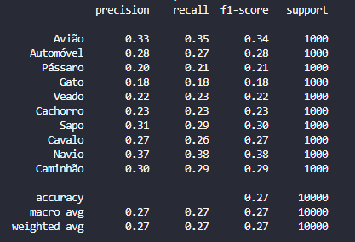

- RandomForestClassifier
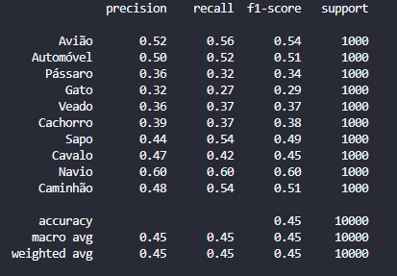

clf2 = RandomForestClassifier(n_estimators=50, max_depth=25, n_jobs=-1)
Ao utilizar o RandomForestClassifier foi preciso diminuir a quantidade de arvore(n_stimators=50) limitar a profundidade(max_depth=25) e usar todos os núcleos da CPU (n_jobs=-1) para que o processo de aprendizagem se tornasse mais rápido.
Foi observado uma melhorar em todos aspectos da matriz de confusão em relação ao método DecisionTreeClassifier.
- LinearSVC
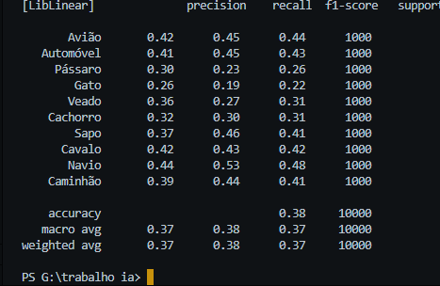

clf2 = LinearSVC(verbose=1)

Ao usar o LinearSVC foi observado uma piora em comparação com os outros dois, por se tratar de um classificador linear. Além disso o tempo de espera foi elevado, levando em torno de 2 horas.

